gehörlos~n
9-vere1n
innsbruck
Gehörlosenverein Innsbruck
im Gehörlosenverband Tirol
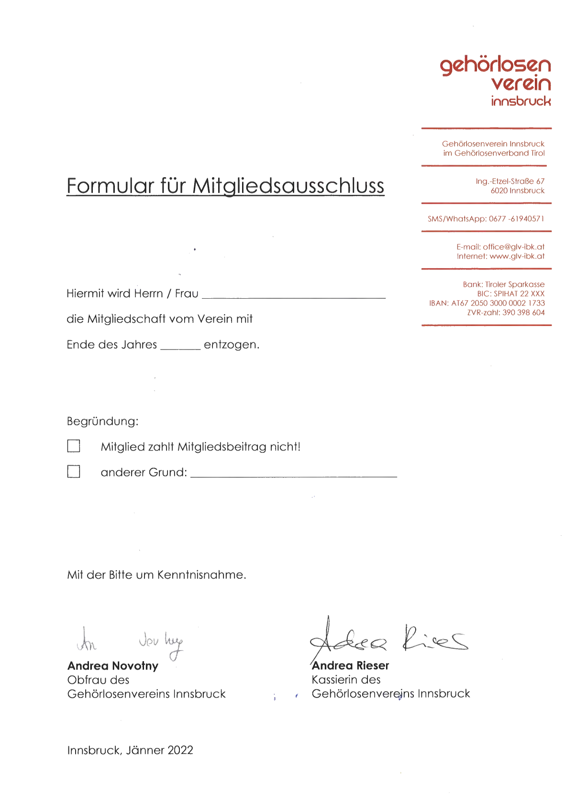
Formular für Mitgliedsausschluss lng.-Etzel-Straße 67
6020 Innsbruck

SMS/WhatsApp: 0677 -61940571

E-mail: office@glv-ibk.at
Internet: www.glv-ibk.at

Bank: Tiroler Sparkasse
Hiermit wird Herrn / Frau _

die Mitgliedschaft vom Verein mit

Ende des Jahres entzogen.

Begründung:
0 Mitglied zahlt Mitgliedsbeitrag nicht!
D anderer Grund: _

Mit der Bitte um Kenntnisnahme.

BIC: SPIHAT 22 XXX
IBAN: AT67 2050 3000 0002 1733 ZVR-zahl: 390 398 604

\1J.co. IJ('v 7}
Andrea Novotny .
Obfrau des
Gehörlosenvereins Innsbruck

Innsbruck, Jänner 2022

~6< ~-'ZS
Andrea Rieser
Kassierin des
, Gehörlosenvere)ns Innsbruck

